Инвестиционная активность в Тогульском районе
за 1 квартал 2019 года

В Тогульском районе Алтайского края за 3 месяца 2019 года объем инвестиций в основной капитал по крупным и средним организациям снизился на 62,6% к аналогичному периоду прошлого года и составил 9,1 млн.рублей, снижение объема инвестиций связано в первую очередь с завершающим этапом строительства цеха по переработке мяса в ОАО «Антипинское».

Объем инвестиций в основной капитал по Тогульскому району

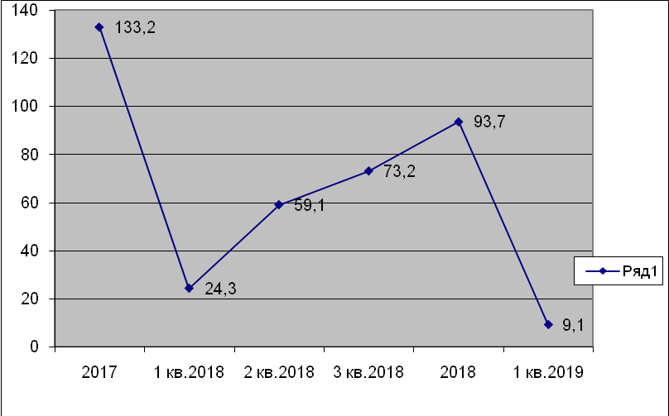

Инвестиции в машины и оборудования, транспортные средства за 3 месяца 2019 года составили 6,0 млн.руб., прочие 3,1 млн.руб.
В структуре инвестиций в основной капитал по источникам финансирования преобладают собственные средства организаций 4,9 млн.руб., что составляет 54,2 %, остальные 4,2 млн.руб. (45,8 %) за счет привлеченных средств, в том числе:
2,0 млн. руб. - средства бюджетов всех уровней,
0,9 млн. руб. - прочие источники.

